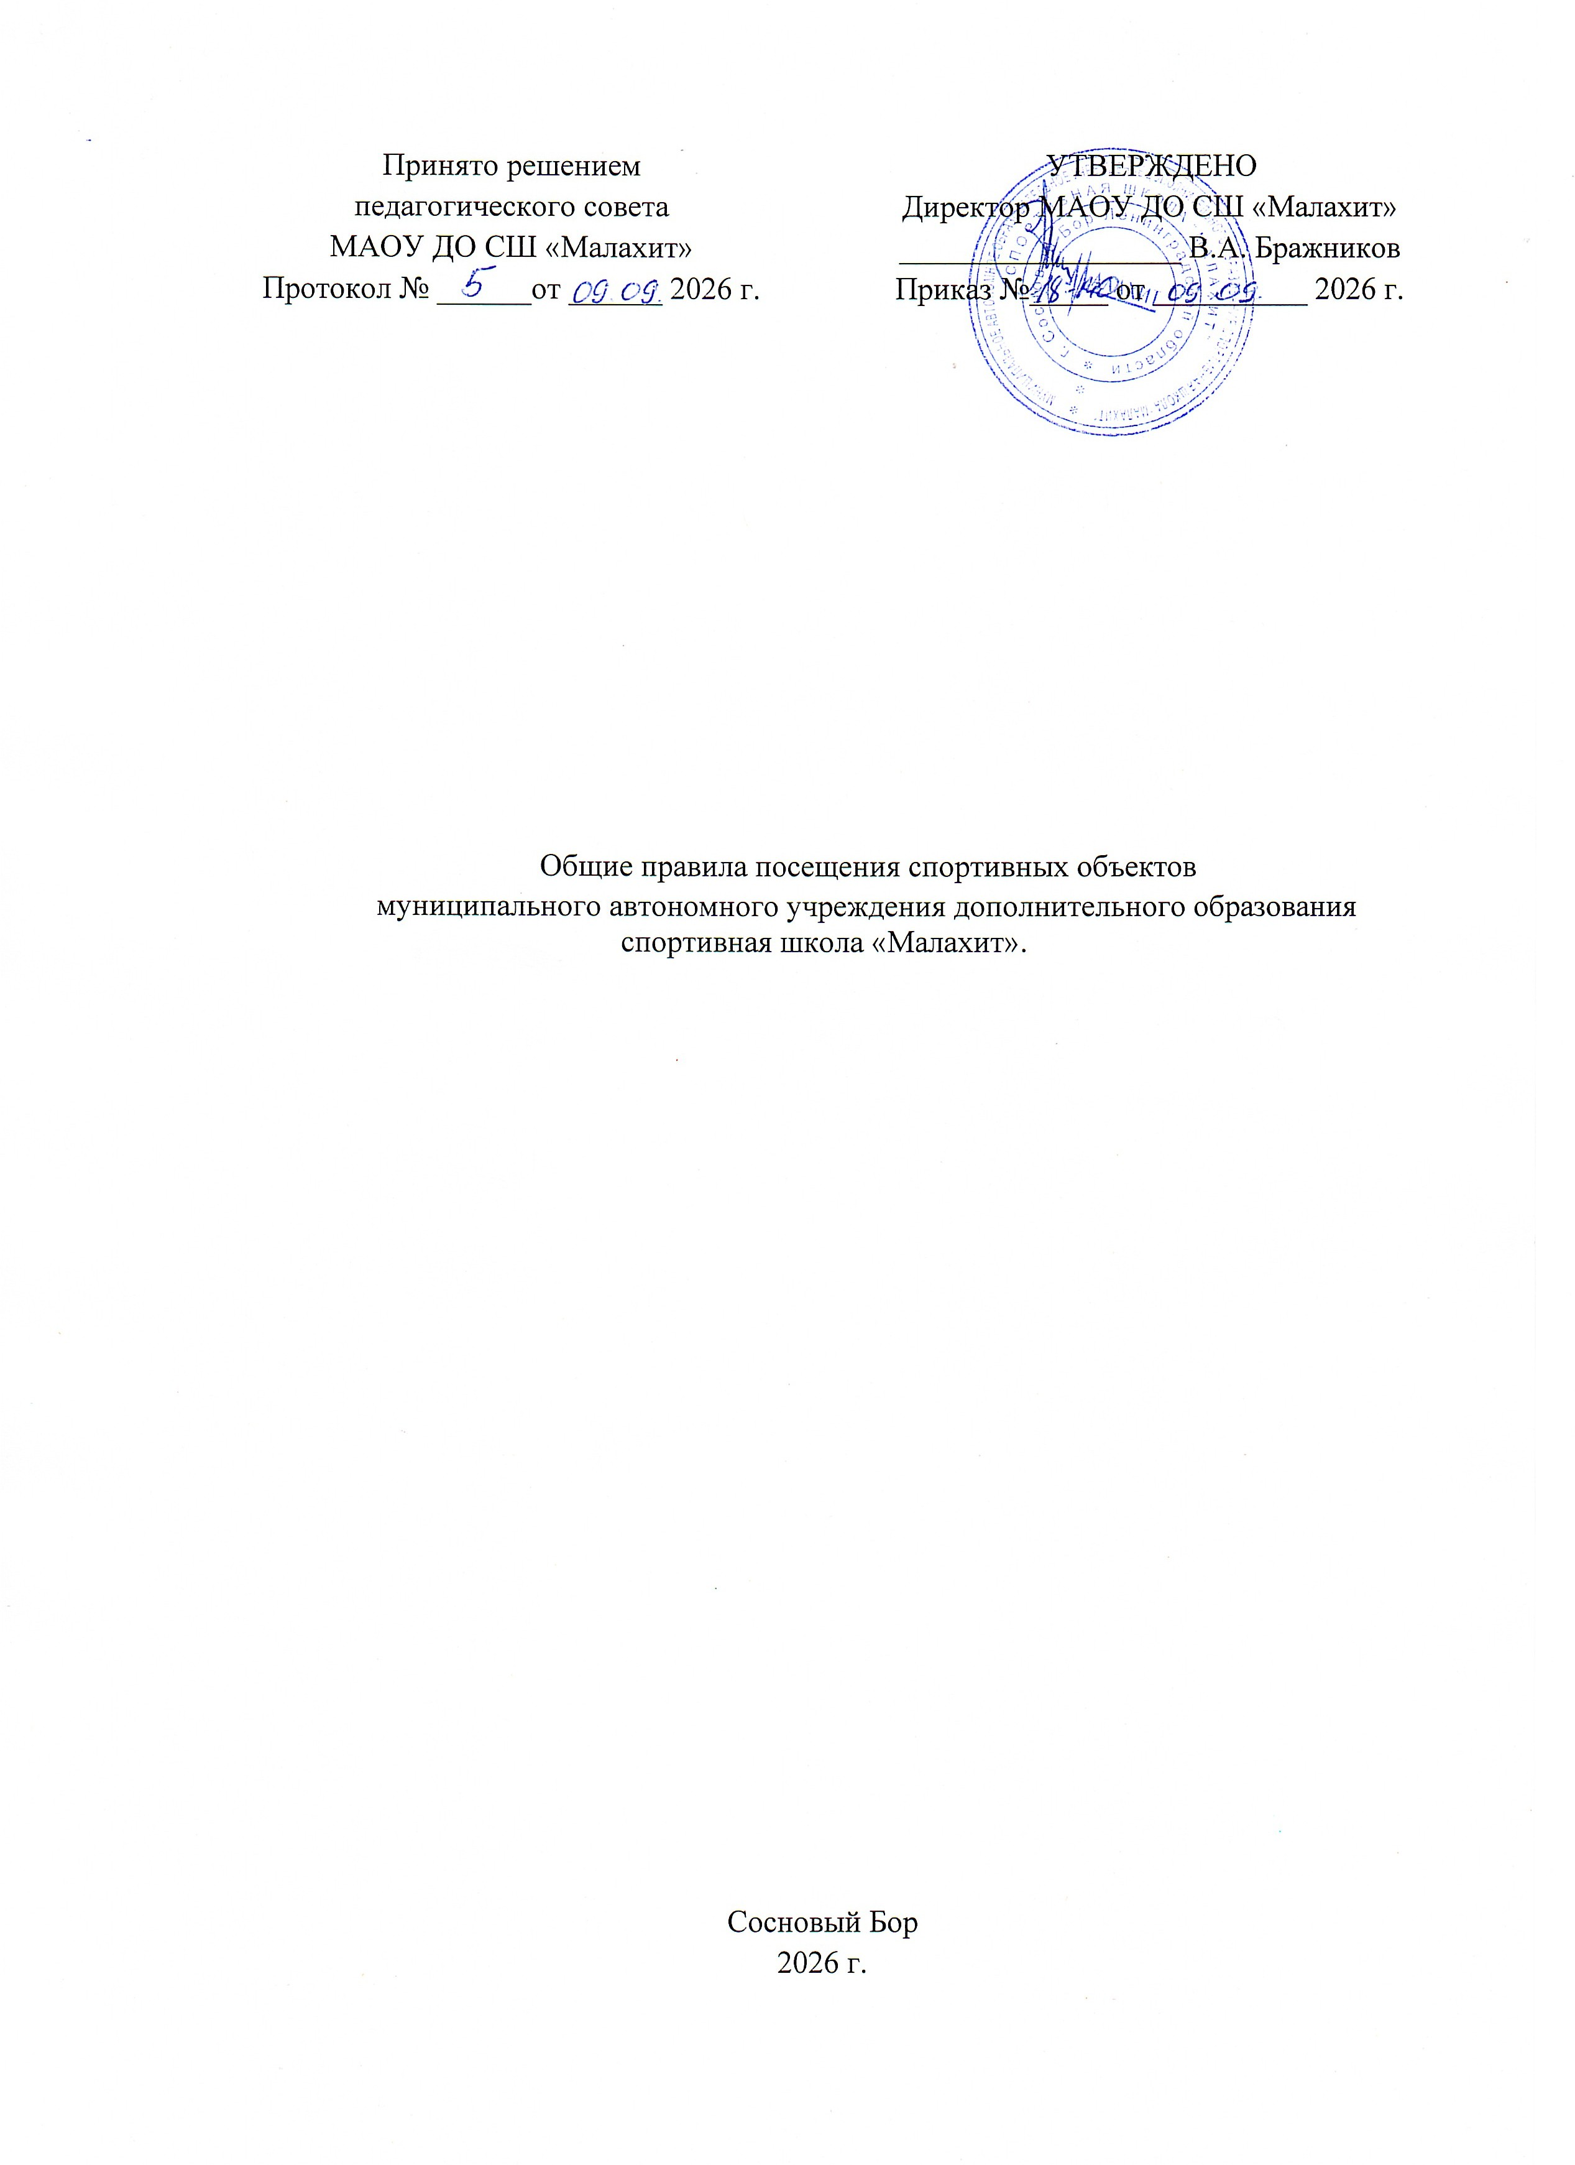

- Общие положения.

1.1. Правила поведения на спортивном объекте (далее - «Правила поведения» в соответствующем падеже) регламентируют правила поведения посетителей объектов спорта МАОУ ДО СШ «Малахит», расположенных по адресу:
- Спортивный зал бокса МАОУ ДО СШ «Малахит». Адрес объекта (одно здание): 188540, Ленинградская область, г. Сосновый Бор, ул. Космонавтов, д.24.
- Спортивный зал настольного тенниса МАОУ ДО СШ «Малахит». Адрес объекта (одно здание): 188540, Ленинградская область, г. Сосновый Бор, ул. Соколова, д.4.
- Зал рукопашного боя МАОУ ДО СШ «Малахит». Адрес объекта (одно здание): 188540, Ленинградская область, г. Сосновый Бор. ул. Мира, д.5,
- Лыжная база МАОУ ДО СШ «Малахит". Адрес объекта (одно здание): 188540, Ленинградская область, г. Сосновый Бор, ул. Ленинградская д.48, пом.1
- Футбольное поле МАОУ ДО СШ "Малахит". Адрес объекта (одно здание): 188540, Ленинградская область, г. Сосновый Бор, в районе реки Глуховка.
- Биатлонный комплекс МАОУ ДО СШ "Малахит". Адрес объекта (одно здание): 188540, Ленинградская область, г. Сосновый Бор, ул. Липово д.70
1.2. Правила поведения разработаны в целях обеспечения максимально комфортных и безопасных условий пользования спортивным объектом в целом, и его специализированными помещениями, охраны здоровья посетителей спортивного объекта и персонала учреждения, обеспечения безопасных условий пользования физкультурно-оздоровительными и спортивными услугами.
1.3. С действующими Правилами поведения можно ознакомиться на официальном сайте муниципального автономного учреждения дополнительного образования спортивная школа «Малахит» (далее МАОУ ДО СШ «Малахит»).
1.4. Правила поведения на спортивном объекте обязательны для исполнения всеми посетителями и персоналом учреждения.
1.5. Правила поведения на спортивном объекте разработаны на основании:
- Федерального закона от 4.12.2017 № 329 - ФЗ «О физической культуре и спорте в Российской Федерации»;
- Закона Российской Федерации «О защите прав потребителей» от 7.02.1992 № 2300-1;
- Приказа Министерства спорта, туризма и молодежной политики Российской Федерации от 14.09.2010 № 977 «Об утверждении «Рекомендаций по использованию спортивной инфраструктуры»;
1.6. Посетители обязаны ознакомиться с правилами поведения на спортивном объекте до начала пользования физкультурно-оздоровительными и спортивными услугами.
1.7. Посетители спортивного объекта несут материальную ответственность за порчу и/или утрату спортивного инвентаря.
1.8. Посетитель обязан строго соблюдать настоящие Правила, бережно относиться к оборудованию спортивного объекта, соблюдать и поддерживать общественный порядок и общепринятые нормы поведения, вести себя уважительно по отношению к другим посетителям комплекса и персоналу учреждения.
1.9. Настоящие правила действуют в течение всего времени нахождения на территории спортивных объектов.
1.10. Тренировочный процесс, соревнования, спортивно-массовые мероприятия могут быть начаты только после выполнения всех требований настоящих правил и принятия мер, обеспечивающих профилактику спортивного травматизма и безопасности проведения мероприятий, как для спортсменов, так и для зрителей.

- Общие правила поведения посетителей

2.1. Посещение спортивного объекта, в том числе мест общего пользования и специализированных помещений, всем без исключения посетителям в любое время года разрешается исключительно в сменной обуви либо в бахилах. Для уличной обуви необходимо иметь при себе пакет.
2.2. Посетитель вправе находиться в местах общего пользования (холл, раздевалка) необходимое количество времени, в специализированных местах - в течение 15 минут до начала занятия, во время занятия и в течение 15 минут после окончания занятия.
2.3. Посетители обязаны:
2.3.1. Соблюдать и поддерживать общественный порядок и общепринятые нормы поведения, вести себя уважительно по отношению к другим посетителям и обслуживающему персоналу;
- подчиняться указаниям и требованиям тренера-преподавателя, администраторов;
- бережно относиться к оборудованию комплекса, соблюдать чистоту и порядок;
- приходить за 15 минут до начала занятий, соблюдать установленное расписание;
- переобуваться в сменную обувь или использовать бахилы, уличную обувь (в пакете) и верхнюю одежду оставлять в раздевалке;
- заниматься только на исправном оборудовании, в одежде и обуви соответствующих требованиям эксплуатации спортивного объекта;
- незамедлительно сообщать сотрудникам СШ или сотрудникам Полиции о случаях обнаружения подозрительных предметов, случаях возникновения задымления или пожара, о необходимости оказания медицинской помощи себе или иным лицам, находящимся на спортивном объекте;
- при получении информации об эвакуации действовать в соответствии с указаниями организаторов спортивных мероприятий, представителей администрации СШ, сотрудников Полиции или МЧС России, ответственных за обеспечение правопорядка и пожарную безопасность на объекте, соблюдая спокойствие и не создавая паники;
- не мешать проведению тренировочных занятий и мероприятий, проводимых по расписанию учреждения.
2.4. На территории спортивных объектов МАОУ ДО СШ «Малахит» запрещается:
- находиться в состоянии алкогольного, наркотического и токсического опьянения;
- курить, употреблять спиртные напитки, а также наркотические и токсические вещества;
- приносить взрывоопасные, пожароопасные, токсичные и сильно пахнущие вещества; режущие, колющие предметы; либо виды огнестрельного, газового и холодного оружия, а также жевательные резинки и другие пачкающие предметы;
- приводить животных;
- оставлять в раздевалке ценные вещи;
- самостоятельно регулировать любое инженерно-техническое оборудование, в том числе спортивное оборудование (тренажеры);
- бегать, толкаться, кричать в помещениях МАОУ ДО СШ «Малахит»;
- совершать действия, которые влекут за собой порчу спортивного оборудования, инвентаря и иного имущества;
- вести пропаганду и агитацию, разжигающую социальную, расовую, национальную и религиозную ненависть, а также пропаганду социального, расового, национального и религиозного превосходства;
- находиться в спортзале и на спортивных объектах детям в возрасте до 14 лет без сопровождения взрослых.

- Ответственность

3.1. Лица, не соблюдающие настоящие правила, не допускаются на объект или выдворяются за его пределы, а в случаях совершения ими противоправных действий – привлекаются к ответственности в соответствии с уголовным законодательством или законодательством об административных правонарушениях Российской Федерации.
3.2. Сотрудники школы при нарушении данных правил вправе:
- выдворить с территории спортивной школы;
- запретить посещение территории спортивных объектов.
3.3. Администрация вправе требовать возмещение ущерба от лиц, нарушивших правила поведения на объекте в установленном законодательством РФ порядке.
3.4. За имущество (ценные вещи, документы, деньги) оставленное без присмотра на территории спортивных объектов Администрация спортивной школы ответственности не несет.

